ФГБОУ ВО «БГПУ» им. М. Акмуллы

Центр развития одаренности школьников

**ЗАДАНИЯ**

**по МАТЕМАТИКЕ**

**для учащихся 8 класса**

1. Решить уравнение:



1. В треугольнике одна из медиан перпендикулярна одной из биссектрис. Докажите, что одна из сторон этого треугольника вдвое больше другой.
2. Трехзначное число:

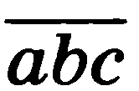

делится на 37. Докажите, что сумма чисел:



также делится на 37.

1. На доске написаны четыре числа. Разрешается выбрать любые два из них, прибавить к ним по единице и записать полученные числа вместо выбранных. Можно ли с помощью нескольких таких операций из чисел 1, 9, 9, 4 получить четыре равных числа?
2. Графики трех линейных функций расположены так, как показано на рисунке:

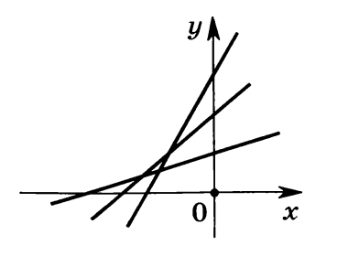

Существуют ли такие числа *a, b* и *c*, что одна из этих функций задается формулой:



другая – формулой:



а третья – формулой:



ВЫПОЛНИЛ

Фамилия__________________________

Имя______________________________

Отчество__________________________

Класс______________________________

Школа_____________________________

Город (село)_________________________

Район_______________________________

Ф.И.О. учителя_______________________